Памятка населению в период весеннего паводка (наводнения)
В связи с весенними климатическими изменениями после снежной зимы, в самое ближайшее время мы можем столкнуться с угрозой подтопления территории населённых пунктов.
При обильном таянии снега, подтопление угрожает некоторым участкам поселений, и в первую очередь, домам частного сектора, расположенным в низинах.
С целью предупреждения утраты и порчи имущества, недопущения несчастных случаев жителям необходимо принять следующие меры:
внимательно следить за метеосводками и уровнем воды в водоемах.
уточнить границы подтопления в районе проживания.
очистить придомовую территорию от снега, мусора.
прочистить существующие водоотводы (трубы), находящиеся на придомовой территории обязательно рядом с ней от снега, льда, мусора;
очистить оголовки водопропускных труб и трубы ливневой канализации от грязи.
подготовить набор самого необходимого на случай, если Ваш дом окажется отрезанным от «большой земли».
заранее продумать, куда при необходимости убрать домашних животных, скот.
домашние вещи, продукты питания из погребов и подвалов по возможности перенести на верхние этажи, чердаки и другие возвышенные места.
во дворе оставить как можно меньше хозяйственной утвари, иначе вода унесет ее с собой. Если убрать вещи нет возможности – жёстко закрепите (привяжите) их.
емкости с бензином, керосином и др.горючими жидкостями надёжно закройте, исключите возможность опрокидывания или выдавливания.
пожилых людей, больных, детей на время паводка вывезите в безопасные места.
предусмотреть водооткачивающие средства - бытовые электрические и ручные насосы, вёдра и т.п.
Рекомендуем населению застраховать свое имущество во избежание нанесения материального ущерба весенним паводком!
Наибольшую опасность весенний паводок представляет для детей.
Оставаясь без присмотра родителей и старших, не зная мер безопасности, дети часто играют на обрывистых берегах водоёмов, а иногда катаются на льдинах водоема. Чувство опасности у ребенка зачастую развито слабее чувства любопытства. Такая беспечность порой кончается трагически. Весной нужно усилить контроль за местами игр детей.

РОДИТЕЛИ И ПЕДАГОГИ!!!
Не допускайте детей к водоемам без надзора взрослых, особенно во время ледохода; предупредите их об опасности нахождения на льду при вскрытии реки или озера от ледяного покрова. Расскажите детям о правилах поведения в период паводка, запрещайте им шалить у воды, пресекайте лихачество. Оторванная льдина, холодная вода, быстрое течение грозят гибелью. Помните, что в период паводка, даже при незначительном ледоходе, несчастные случаи чаще всего происходят с детьми. Разъясните детям меры предосторожности в период ледохода и весеннего паводка.

ШКОЛЬНИКИ !!!
Не выходите на лед во время весеннего паводка.
Не стойте на обрывистых и подмытых берегах - они могут обвалиться.
Когда вы наблюдаете за ледоходом с моста, набережной или причала, нельзя перегибаться через перила и другие ограждения.
Если вы оказались свидетелем несчастного случая на реке или озере – не теряйтесь, не убегайте домой, громко зовите на помощь, взрослые услышат и смогут выручить из беды.
Будьте осторожны во время весеннего паводка и ледохода.
Не подвергайте свою жизнь опасности!!!
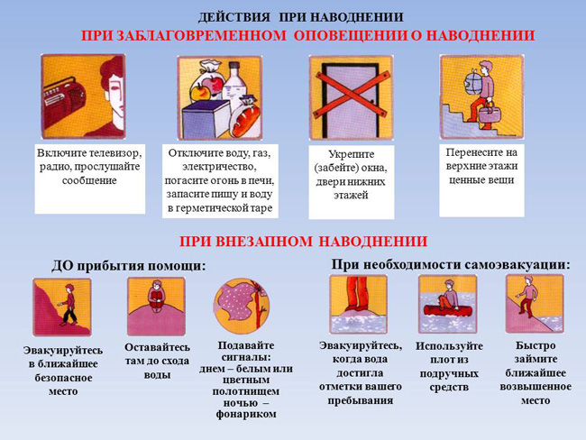

В период весеннего паводка и ледохода запрещается:
выходить в весенний период на водоемы;
переправляться через реку в период ледохода;
подходить близко к реке в местах затора льда,
стоять на обрывистом берегу, подвергающемуся разливу и обвалу;
собираться на мостиках, плотинах и запрудах;
приближаться к ледяным заторам, отталкивать льдины от берегов,
измерять глубину реки или любого водоема,
ходить по льдинам и кататься на них.

Меры безопасности на водных объектах
во время таяния льда и половодья

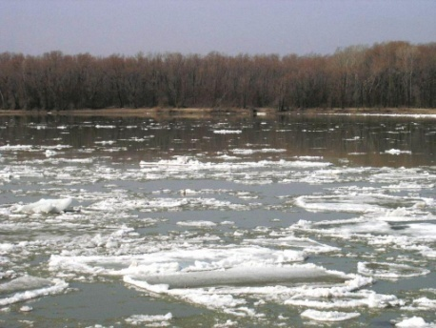
Наступила весна, тает снег и лед на водохранилищах, водоемах и реках.
Приближается весенний паводок.
Весной опасно сходить на лед, он становится очень тонким, рыхлым и может неожиданно провалиться.
При нахождении на водоеме, покрытом льдом необходимо соблюдать следующие меры предосторожности:
безопасным для перехода является лед с зеленоватым оттенком и толщиной не менее 7 сантиметров;
категорически запрещается проверять прочность льда ударами ноги;
при переходе водоема по льду следует наметить маршрут и убедиться в прочности льда с помощью пешни. Если лед непрочен, необходимо прекратить движение и возвращаться по своим следам, делая первые шаги без отрыва ног от поверхности льда;
при переходе по льду необходимо следовать друг за другом на расстоянии
5-6 метров и быть готовым оказать немедленную помощь идущему впереди;
во время движения по льду следует обращать внимание на его поверхность, обходить опасные места и участки, покрытые толстым слоем снега;
особую осторожность необходимо проявлять в местах, где быстрое течение, родники, выступают на поверхность кусты, трава, впадают в водоем ручьи и вливаются теплые сточные воды промышленных предприятий и т.п.;
при переходе водоема по льду на лыжах следует отстегнуть крепления лыж и снять петли лыжных палок с кистей рук. Если имеются рюкзак или ранец, необходимо их взять на одно плечо;
во время движения по льду лыжник, идущий первым, ударами палок проверяет прочность льда.
Во время рыбной ловли нельзя пробивать много лунок на ограниченной площади, собираться большими группами. Каждому рыболову рекомендуется иметь с собой спасательное средство в виде шнура длиной 12-15 метров, на одном конце которого закреплен груз весом 400-500 грамм, на другом изготовлена петля для крепления шнура на руку.
Педагогам и родителемнеобходимострогоследить за детьми, находящимися вблизи водохранилищ, водоёмов и рек, не позволять им играть вблизи таких участков. Помните, что больше всего несчастных случаев весной на реке происходит именно с детьми.
Если вы все же оказались в воде:
не паникуйте, сбросьте тяжёлые вещи, удерживайтесь на плаву, зовите на помощь;
обопритесь на край льдины широко расставленными руками, при наличии сильного течения согните ноги, снимите обувь, в которую набралась вода;
старайтесь не обламывать кромку льда, навалитесь на неё грудью, поочерёдно поднимите, вытащите ноги на льдину;
держите голову высоко над поверхностью воды, постоянно зовите на помощь.
После выхода из воды на лёд нужно двигаться к берегу ползком или перекатываясь в том же направлении, откуда вы пришли. Вставать и бежать нельзя, поскольку можно снова провалиться.
Оказание помощи терпящим бедствие на воде – благородный долг каждого гражданина. Чтобы спасти пострадавшего, нужно бросить в воду скамьи, лестницы, доски, обрубки бревен, привязанные за веревку. В том случае, когда пострадавший скрылся под водой, его необходимо постараться вытащить как можно быстрее из воды и оказать помощь. В холодной воде замедляются функции всех систем организма. Известны случаи, когда удавалось спасти человека, который находился под водой 30 минут и более. При этом оптимальные результаты могут быть достигнуты в лечебном учреждении, куда необходимо оперативно доставить пострадавшего.
Будьте осторожны во время весеннего паводка!
Оберегайте себя и других от несчастного случая!

Материал подготовлен коллективом РГКУ ДПО «УМЦ экологической безопасности и защиты населения»
т. 38-13-46

